0.60 verzió
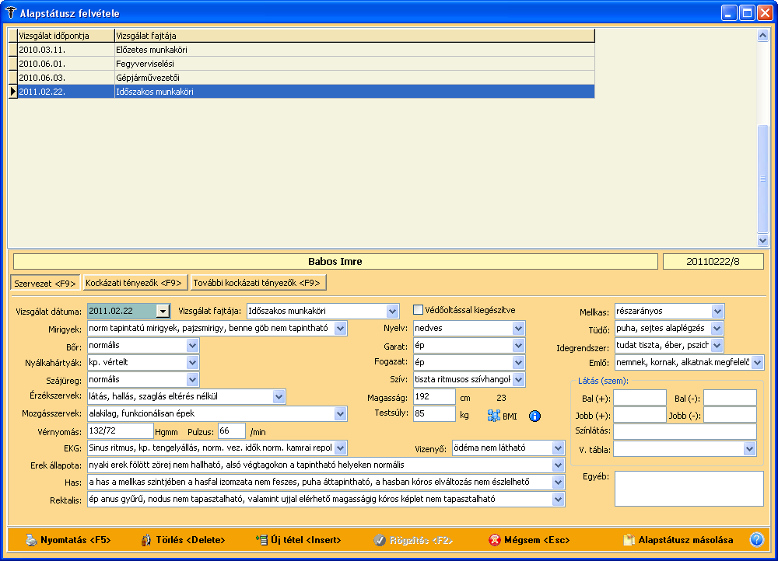
Ettől a verziótól kezdve az alapstátusnál az Új tételre kattintást követően megjelenik a név melletti mezőben a naplószám. Ez az aktuális dátum/sorszám, mely az aznapi vizsgálatok (státusok) sorszámát adja. Tehát a fenti példa a 8-ik vizsgálatot takarja.
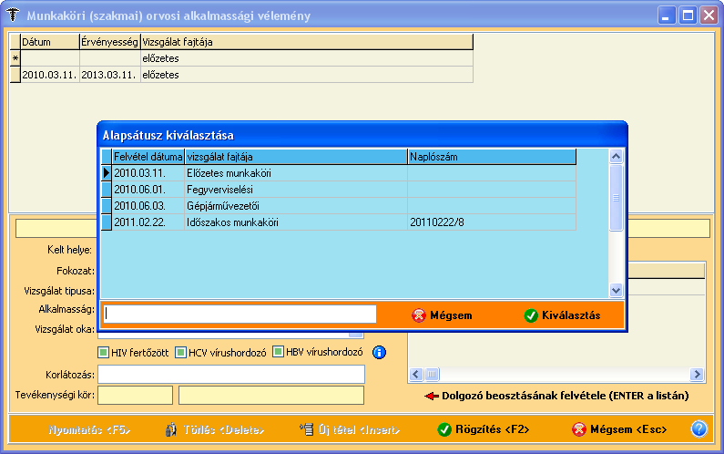
A nyomtatvány készítésénél is az újabb vizsgálatoknál már egy új oszlopban látszik a naplószám, értelemszerűen az utolsó vizsgálatot választjuk ki.
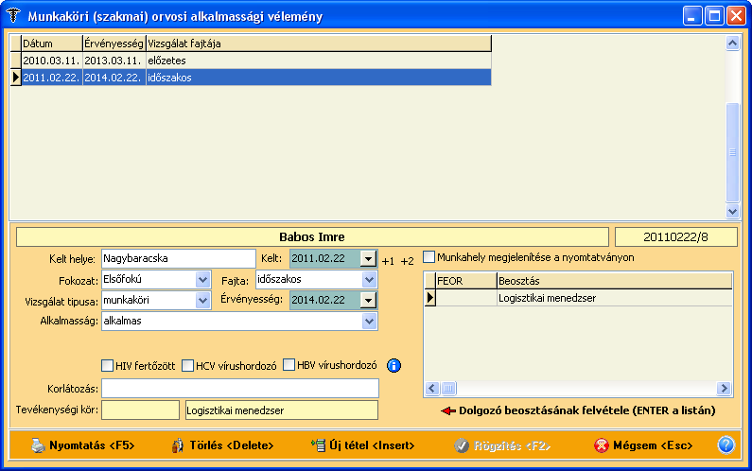
A rögzítést követően pedig a nyomtatvány panelén is megjelenik a naplószám.

Egy kicsit átalakult a Dolgozói ablak További adatok kinézete. Újként felkerültek további gombok, melyek már a fejlesztés irányát mutatják. Ezekre kattintva még csak egy üzenetek kapnak: 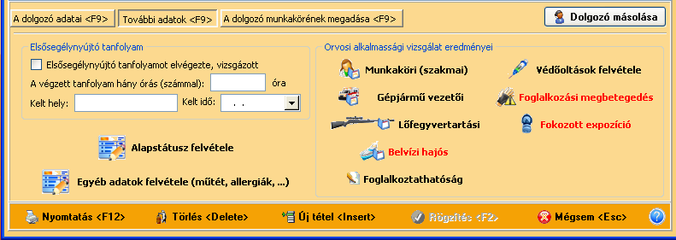
A pirossal jelzett sorok a további fejlesztés irányát mutatják, ha ezekre kattintunk, akkor jelenleg a következő üzenetet kapjuk.
